Министерство науки и высшего образования Российской Федерации
Федеральное государственное бюджетное образовательное учреждение
высшего образования «Российский экономический университет имени Г.В. Плеханова»
Высшая школа кибертехнологий, математики и статистики
Кафедра прикладной информатики и информационной безопасности
О Т Ч Ё Т
по практическому заданию
«Алгоритмы. Рекурсивные алгоритмы. Комбинаторные алгоритмы»
Направление подготовки: 09.03.03 Прикладная информатика
Направленность (профиль): Прикладная информатика
Уровень высшего образования: Бакалавриат
Дисциплина: Структуры данных и алгоритмы
Выполнил: студент 1 курса, группа ПИ-03
Филиппов Игорь Сергеевич
Проверил: Попов Алексей Анатольевич
Москва, 2025

Вариант 1. Вычисление суммы цифр числа
Цель: Написать рекурсивную функцию для вычисления суммы цифр положительного целого числа.
Логика рекурсии:
- Базовый случай: Если число равно 0, сумма цифр равна 0.
- Рекурсивный случай: Сумма цифр числа N равна последней цифре (N (mod 10)) плюс сумма цифр оставшейся части числа (N/10).
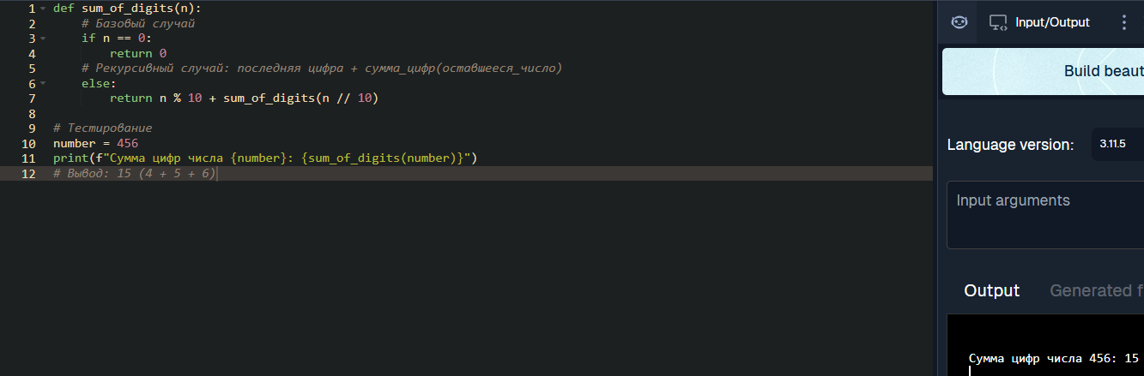
Вариант 4: Переворот строки
Цель: Реализовать рекурсивную функцию для переворота строки.
Логика рекурсии:
- Базовый случай: Если строка пустая или состоит из одного символа, она возвращается без изменений.
- Рекурсивный случай: Перевернутая строка S— это перевернутая подстрока S, начинающаяся со второго символа (т.е. S[1:]), к которой приписан первый символ строки S(S[0]).
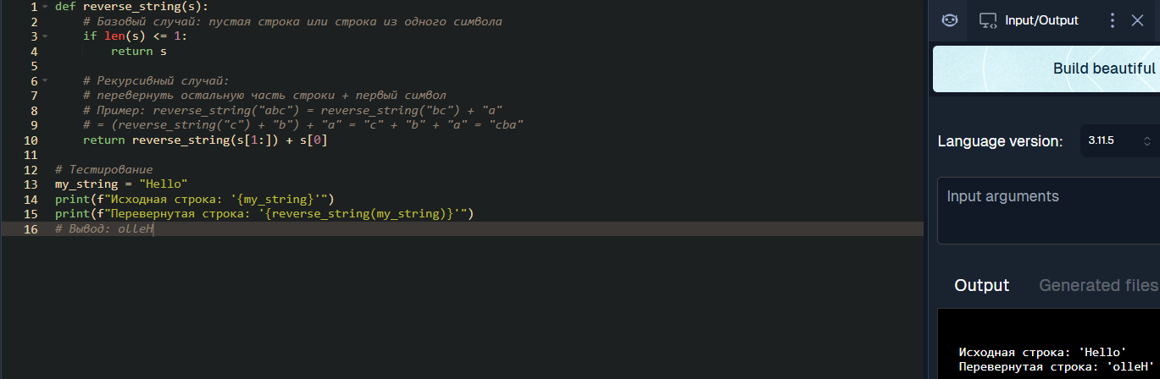
Вариант 7: Нахождение максимального элемента в массиве
Цель: Написать рекурсивную функцию для нахождения максимального элемента в массиве.
Логика рекурсии (подход "Разделяй и властвуй"):
- Базовый случай: Если в массиве только один элемент, он и является максимальным.
- Рекурсивный случай: Максимальный элемент в массиве - это максимум из первого элемента и максимального элемента в оставшейся части массива (подмассиве)
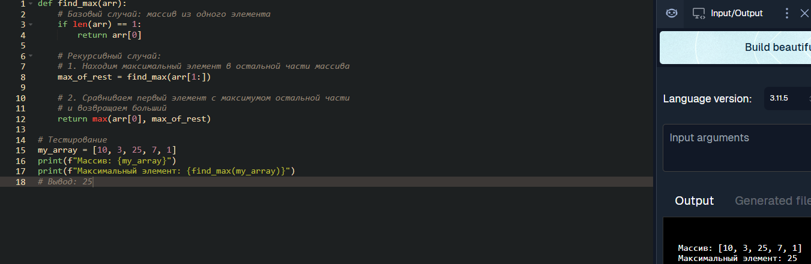
Вариант 10. Генерация всех бинарных строк длины
Цель: Реализовать генерацию всех бинарных строк (состоящих из 0 и 1) заданной длины .
Метод: Используется рекурсивный подход, аналогичный backtracking (обратному ходу), где на каждом шаге выбирается либо '0', либо '1' для текущей позиции.
Логика рекурсии:
- Базовый случай: Если текущая строка достигла длины , она является решением и выводится.
- Рекурсивный случай: Для текущей позиции (например, index) рекурсивно вызывается функция дважды: один раз, добавив '0' к текущей строке, и второй раз, добавив '1'.
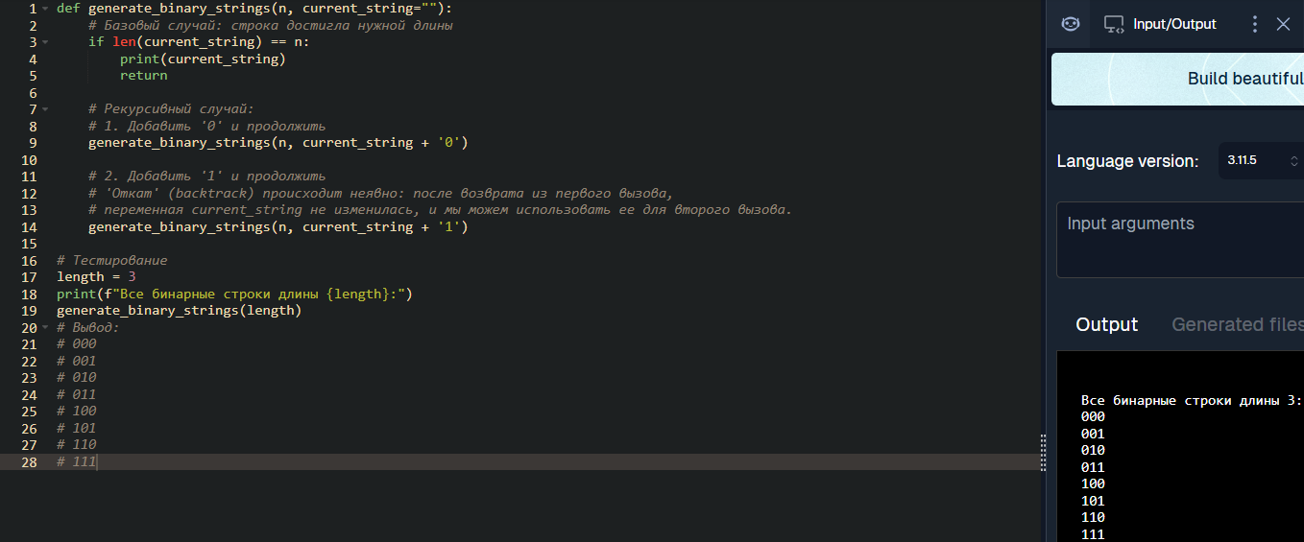
Вариант 13: Решение задачи о расстановке N ферзей для
Цель: Найти все возможные расстановки 8 ферзей на шахматной доске 8x8, чтобы ни один ферзь не атаковал другого.
Алгоритм Backtracking (Обратного хода):
- Функция solveNQueens(row) пытается разместить ферзя в текущей строке row.
- Перебор: Она перебирает все столбцы col в этой строке.
- Проверка: Используется функция isSafe(queens, row, col) для проверки, находится ли столбец col под атакой ферзей, размещенных в предыдущих строках. Проверяются столбец и обе диагонали.
- Шаг вперед (Рекурсия): Если место безопасно, ферзь размещается, и вызывается solveNQueens(row + 1) для следующей строки.
- Базовый случай: Если row == N, все ферзи размещены (найдено решение), и оно добавляется в список решений.
- Откат (Backtrack): Если рекурсивный вызов не привел к решению (или после нахождения всех решений из этого поддерева), ферзь удаляется из текущей позиции (queens[row] = -1), чтобы попробовать другие столбцы.
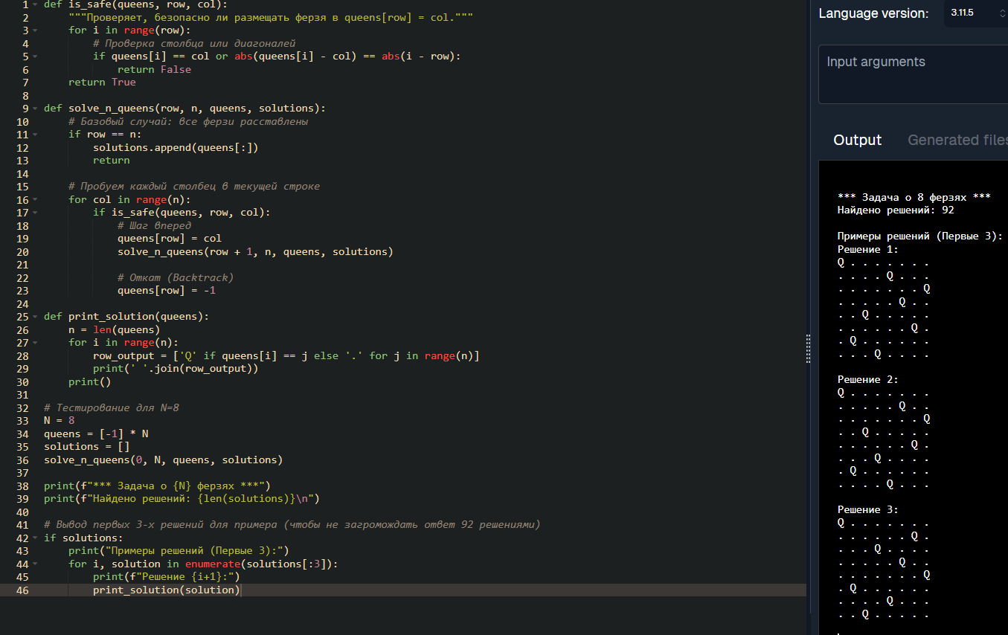
Вариант 17: Подсчет количества листьев в бинарном дереве
Цель: Написать функцию для подсчета количества листьев в бинарном дереве. Лист — это узел, у которого нет дочерних узлов.
Концепция: Листья — это узлы, у которых оба указателя (left и right) равны None (или nullptr в C++/Java).
Логика рекурсии:
- Базовый случай 1: Если корень равен None (пустое дерево/поддерево), количество листьев равно 0.
- Базовый случай 2 (Узел-лист): Если узел не None и оба его потомка (left и right) равны None, это лист. Возвращаем 1.
- Рекурсивный случай: Количество листьев в дереве равно сумме количества листьев в левом поддереве и количества листьев в правом поддереве.
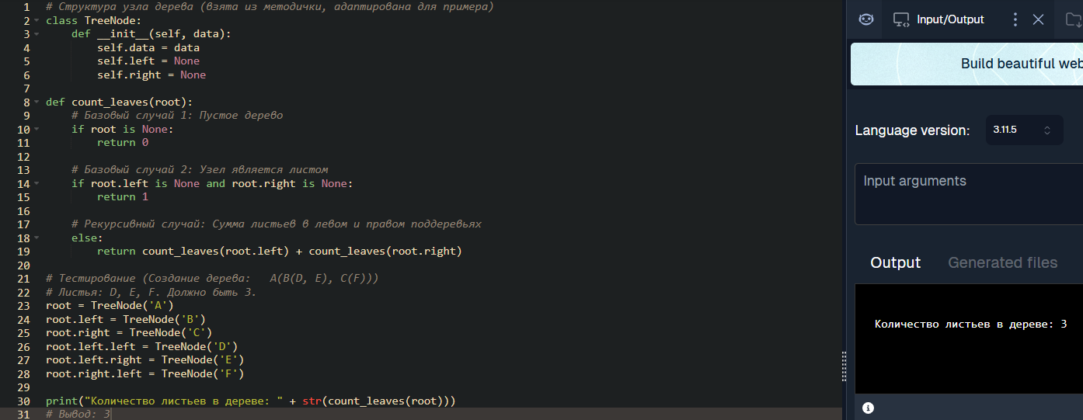
Ответы на контрольные вопросы
- Что такое рекурсия и какие два обязательных компонента должна содержать рекурсивная функция?
Рекурсия — это метод программирования, при котором функция вызывает саму себя для решения задачи путем разбиения ее на более простые подзадачи. Рекурсивный алгоритм состоит из двух компонентов:
- Базовый случай (base case): условие завершения, возвращающее результат без вызова самой себя.
- Рекурсивный случай (recursive case): часть функции, вызывающая саму себя с измененными параметрами.
- В чем разница между прямой и косвенной рекурсией?
Прямая рекурсия — это когда функция A вызывает функцию A. Косвенная рекурсия — когда функция A вызывает функцию B, а функция B вызывает функцию A (образуется цикл вызовов).
- Почему наивная рекурсивная реализация чисел Фибоначчи неэффективна?
Она имеет экспоненциальную сложность O(2^n), так как каждый вызов порождает два новых вызова, приводя к многократному повторному вычислению одних и тех же значений.
- Что такое мемоизация и как она помогает оптимизировать рекурсивные алгоритмы?
Это метод сохранения (кэширования) результатов выполнения функции для предотвращения повторных вычислений. Это помогает решить проблему экспоненциальной сложности (например, в числах Фибоначчи), снижая ее до O(n).
- Опишите стратегию «разделяй и властвуй» на примере алгоритма сортировки слиянием.
Это принцип, при котором задача разбивается на подзадачи (разделяй), которые решаются рекурсивно, а затем их результаты объединяются (властвуй). В тексте упоминается, что рекурсия — естественное решение для таких задач. (В сортировке слиянием массив делится пополам до единичных элементов, а затем отсортированные части сливаются обратно).
- В чем суть алгоритма backtracking?
Backtracking (поиск с возвратом) — это метод систематического перебора всех возможных вариантов решения. Алгоритм строит решение пошагово и выполняет откат (backtrack), если обнаруживает, что текущий путь не приведет к решению.
- Какова временная сложность задачи о N ферзях?
Временная сложность составляет O(N!).
- Сколько существует перестановок множества из n элементов?
Существует n! (факториал числа n) перестановок.
- Чем отличаются перестановки от сочетаний?
- Перестановка: это упорядоченное расположение элементов множества (порядок важен).
- Сочетание: это выбор элементов из множества без учета порядка (порядок не важен).
- Какая разница между обходом дерева в глубину (DFS) и в ширину (BFS)?
- DFS (Depth-First Search): идет "вглубь" по ветви дерева до упора, затем возвращается (использует стек/рекурсию). Примеры из текста: Preorder, Inorder, Postorder — это разновидности DFS.
- BFS (Breadth-First Search): проходит дерево по уровням (сначала соседи, потом соседи соседей), использует очередь (в явном виде в тексте не описан, но является противоположностью DFS в контексте графов)

